 增塑剂DBP和DIBP产品试样长期存放的酸度变化及控制要点改进  
                                     王本武  
                  (山东齐鲁增塑剂股份有限公司生产技术部，山东淄博255400)  
[摘要]文章根据两种邻苯二甲酸酯类增塑剂DBP和DIBP产品试样在较长时期存放后酸度指标的微量变化，分 析了导致出现该现象的几方面工艺原因，介绍了实际生产中稳定产品酸度指标的工艺改进方案，从数据统计结果可看 出工艺方案改进后产品的酸度指标稳定性明显增强。文章介绍的工艺方案对该类产品生产过程的指标控制具有一定的 指导作用。  
[关键词]酸度；变化；中和；水洗；控制；要点  
1.基本指标  
邻苯二甲酸二丁酯(DBP)和邻苯二甲酸二异丁酯 (DIBP)(其分子式：C6H4(COOC4H9)2，分子量：278.3)仍是当 前广泛应用的通用型增塑剂产品，此两种产品的酸度指标是反 映其中含有微量酸性物质(主要是单酯酸，即邻苯二甲酸单丁 酯和邻苯二甲酸二异单丁酯)量多少的指标[1]，我公司此两种产品的酸度控制指标为： DBP：0.03%(苯二甲酸计，实际生产基本稳定在≤0.01%)； DIBP：0.03%(苯二甲酸计，实际生产基本稳定在≤0.015%)。  
2.问题表现  
多年前，我们发现DBP和DIBP产品试样在长期(一年以 上)静置存放中有轻微返酸的现象，该现象表现为试样的原酸度指标较之存放初期逐渐升高，虽然数据增长值较小且未超出 质量控制指标的范围，但该指标的数据变化确实是存在的(参 见表1)，此现象引起了笔者的注意。于是进行了长时期的试 样保存对照分析，对照分析的邻苯二甲酸二辛酯(DOP)试样在 很长时间段(2～3年甚至更长时间)里未发现有可观察到的酸 度升高现象。因此，专门对DBP/DIBP保存样品进行了长期的连续跟踪分析，取得了较客观的对比数据。后来根据这些数据 及其分析结论改进生产工艺方案，使酸度升高现象得到明显的 抑制，且对产品其它指标未发现有任何的不良影响，达到了长 期稳定产品质量指标的目的，为生产优质产品奠定了良好的基 础。  
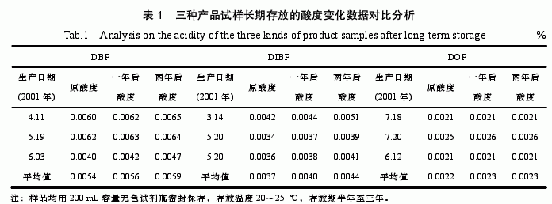  
从以上表格数据中看出，DOP产品没有可观察到的返酸 现象，因此可认为其相对于DBP和DIBP而言有更好的稳定 性，DBP和DIBP有可观察到的轻度返酸现象。从数据变化看 DIBP返酸现象又较DBP略微明显一些。  
3.原因分析  
导致试样长期存放后酸度升高现象出现的原因主要包括 以下几方面：  
(1)产品中含微量单酯酸。即在现行该行业通用的产品控 制指标下，最终产品在达到控制指标的前提下，产品中仍然存 在现行生产工艺难以完全除去的微量单酯酸成分(存留量≤ 0.005%)，因该成分的存在导致出现产品长期存放的酸度升高 现象。  
(2)产品中含有微量SO42-离子。在当前的生产工艺中， DIBP和DBP生产所用催化剂均为H2SO4，导致出现最终酯产 品存有难以除去的微量SO42-，而该离子在后工序中难以彻底 去除，导致产品试样长期存放后酸度升高。  
(3)双酯发生可逆反应。因为两种产品均是双酯，其产品 试样在长期存放过程中因微量水分子的存在发生了可逆反应， 即双酯水解后反应重新生成了微量单酯酸，这些微量的单酯酸 量的存在对外表现为酸度的升高。  
(4)多种因素共同作用。分析返酸现象不能排除是以上两 种或两种以上因素的共同作用。  
(5)分子结构的影响。DIBP返酸现象较DBP明显，因DIBP 分子结构是异构体的原因，更容易存留一些微量分子或离子导 致其酸度稳定性更容易升高。  
4.工艺改进  
根据分析结论进行了一些生产工艺方案的改进工作。在稳 定日常产品控制指标的前提下，采取了相应的工艺措施对此问 题进行了改进，因该问题改进效果在若干天或几月的短时间内 难以观察到，导致形成指标分析跨度较长的情形。经较长时期 的数据对照分析后，逐渐形成了针对此问题的较为系统的稳定 控制方案。在此方面改进的主要工艺方案为：  
(1)降低酯化工序溢流物酸度控制指标。酯化工序是双酯 生成的基本反应阶段，也是单酯酸转化成为双酯的关键阶段。 在此工序我们原控制反应釜末釜出口溢流物酸度指标为2.8%， 实际控制指标≤2.5%，发现上述问题后将该指标控制值更改 为2.3%，这样因酯化工序输出粗酯酸度相对较低，其实质是 降低了单酯酸在粗酯中的含量，到中和工序后完成中和反应时 相对较容易且更彻底，中和反应的效果相对较好，这样为最终 产品的酸度稳定奠定了基础，此方案同时降低了生产原料邻苯 二甲酸酐的单耗指标。  
(2)提高中和碱过量程度。以前，笔者在运用多年的中和 工序的水中加碱(NaOH)的量为实际反应所需碱量的1.2～1.25 倍，即加入量比实际需要量过量0.2～0.25倍，根据上述分析 结论，将此量调高为实际需要量的2.0～2.15倍，此方案在反 应中提高了碱的过量程度，此调节过程中同时也注意了水量的 按比例同步提高，即碱水总混合物量保持平衡提高，因中和工 序是降低酸度的关键工序，该调整方案起到了抑制酯化逆反应 即酯的水解反应的目的，在控制了酸度指标长期稳定方面起到 了关键的作用。  
(3)提高中和反应温度。中和反应温度对高效率地完成中 和反应起到了重要的作用，因为反应温度越高，中和反应越容 易进行，反应效果越好。但是因为其它一些因素，反应温度不 可能随意提高。笔者摸索将DBP中和反应温度从原先控制的 60～63℃调高到63～66℃的范围，经过较长时间的观察分 析，认为这是去除酸性离子较好的措施，其对于稳定酸度指标 的效果也是积极的。  
(4)提高水洗温度。中和之后粗酯立即进入水洗工序进行 热水洗涤，应尽可能保持水洗水流量稳定，同时控制水的温度 稳定，此方案增强了水洗效果，实质是通过恒定的水洗作用， 尽可能地除去粗酯中的可溶性物质成分，通过较长时间的实验 分析，笔者认为此举也对稳定酸度指标起到了较好的作用(参 见表2)。  
(5)稳定控制酯水分离器界面。在中和工序的分离器中完 成了酯与水的分离，其酯水分界面的稳定对于保持稳定的分离 效果是重要的，此方面主要是加强了日常操作的控制要求，将 其波动幅度控制在极其有限的范围内，此方案也在酸度升高的 问题改进中起到了一定的积极作用。  
(6)改进搅拌作用效果。在中和反应器内完成了中和反应，中和水洗的搅拌作用也是不能忽视的因素，此方面我们根据在 生产中总结的一些经验，将搅拌器浆叶形状和搅拌器的转速均 作了合理的调整，对于控制中和水洗效果，控制酸度指标的稳 定均起了良好的作用。  
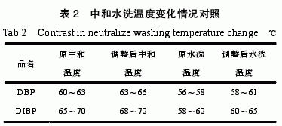  
５改进后数据分析  
通过调整工艺方案后，进行了相关的试样长期保存和对照 分析，整理的部分数据如表3所示。  
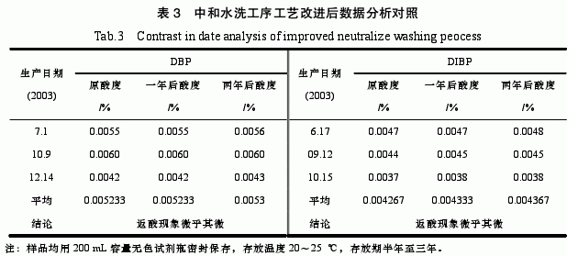  
６.结论  
综合以上分析和生产工艺改进后的结果可得出结论，经探索所执行的调整后工艺方案对DBP和DIBP酸度升高起到了明显的抑制作用，在稳定此两种产品的质量指标方面起到了至关重要的作用。  
参考文献  
[1]石万聪，石志博，蒋平平．增塑剂及其应用[M]．北京：化学工业出版 社，2002．